PRESSMEDDELANDE Karlskrona 2022-08-25
MUSIC MASTERS KARLSKRONA KAMMARMUSIKFÖRENING PRESENTERAR:
SÖNDAGEN 4 SEPTEMBER KL. 16 I FREDRIKSKYRKAN, STORTORGET

MÉLODIE ZHAO & CAMERATA NORDICA
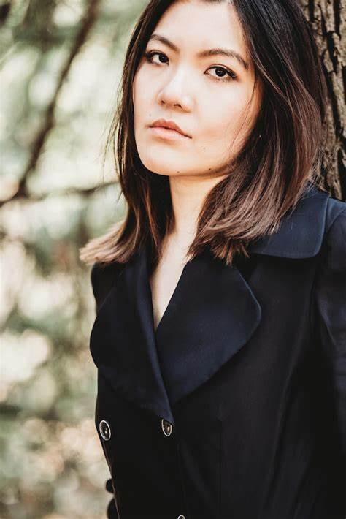
Redan som tonåring kom denna pianistsensation från Schweiz att lägga musikvärlden för sina fötter genom sina otroliga skivinspelningar. I denna konsert, där hon musicerar med välkända Camerata Nordica, framförs verk av Joseph Haydn, Wolfgang A. Mozart, Gerald Finzi och Victor Herbert.
Det 28-åriga pianistfenomenet Mélodie Zhao började sitt pianospelande redan i tvåårsåldern. Hon genomgick sin grundläggande utbildning i sitt hemland Schweiz, och kunde redan vid 6 års ålder imponera med förbluffande mogna konsertframträdanden. Hennes unika begåvning resulterade under tonåren i vad som närmast kan betecknas som världsrekord: endast 13 år gammal spelade hon in Chopins 24 etyder(!), och som 19-åring Beethovens samtliga pianosonater(!). Hennes sensationella prestationer fick de högsta lovord av en enig kritikerpress, och kom redan då att lägga musikvärlden för hennes fötter.

Mèlodie Zhaos fortsatta skivinspelningar av pianolitteraturens mästerverk sedan tonåren har utmärkts av samma höga standard. Hennes pianistkarriär har fortsatt spikrakt uppåt, och hon anses tillhöra det absoluta toppskiktet av musiker i sin generation.

Genom åren har det blivit en mängd framträdanden i berömda konserthus världen runt tillsammans med ett stort antal prestigefyllda orkestrar och dirigenter. Mèlodie är även van att själv dirigera orkestrar då hon framträder i pianokonserter. Sedan 15-årsåldern har hon dessutom ägnat sig åt att komponera såväl pianoverk av virtuos karaktär som kammar- och orkestermusik, förutom specialskriven musik till filmer och baletter.

En annan egenhet som utmärker Mélodie Zhao är hennes okonventionella sätt att kommunicera med publiken. Hon är ytterst mån om att bredda allmänhetens intresse för den klassiska musiken, vilket hon gör genom att utmana sig själv med nya, djärva experiment med hjälp av våra dagar informationsteknologi, allt i syfte att öka lyssnarnas musikförståelse.

En del av den svenska publiken har haft lyckan att få lyssna till Mèlodies bländande artisteri live, eftersom hon gärna deltar i kammarmusikaliska samarbeten med framgångsrika Camerata Nordica, vars administrativa bas finns i Kalmar. Nu erbjuds även Karlskronapubliken denna unika möjlighet!

Biljettpris: Medlem 150 kr, icke medlem 200 kr, barn och ungdom upp till
25 år gratis. Biljetter säljs på Nortic, Karlskrona turistbyrå, samt i kyrkan fr.o.m. 1 tim innan konserten.
Mer information finns på: www.kammarmusik.se
Alexandra Gävert, ordförande/konstnärlig ledare, 0739-320663, pianoskola@me.com Rolf Johansson, vice ordförande, 072-97 97 508, pinanfan@outlook.com Ulla Sandell, sekreterare, 0709-658442, ulla.sandell@hotmail.com

För Music Masters
Rolf Johansson

